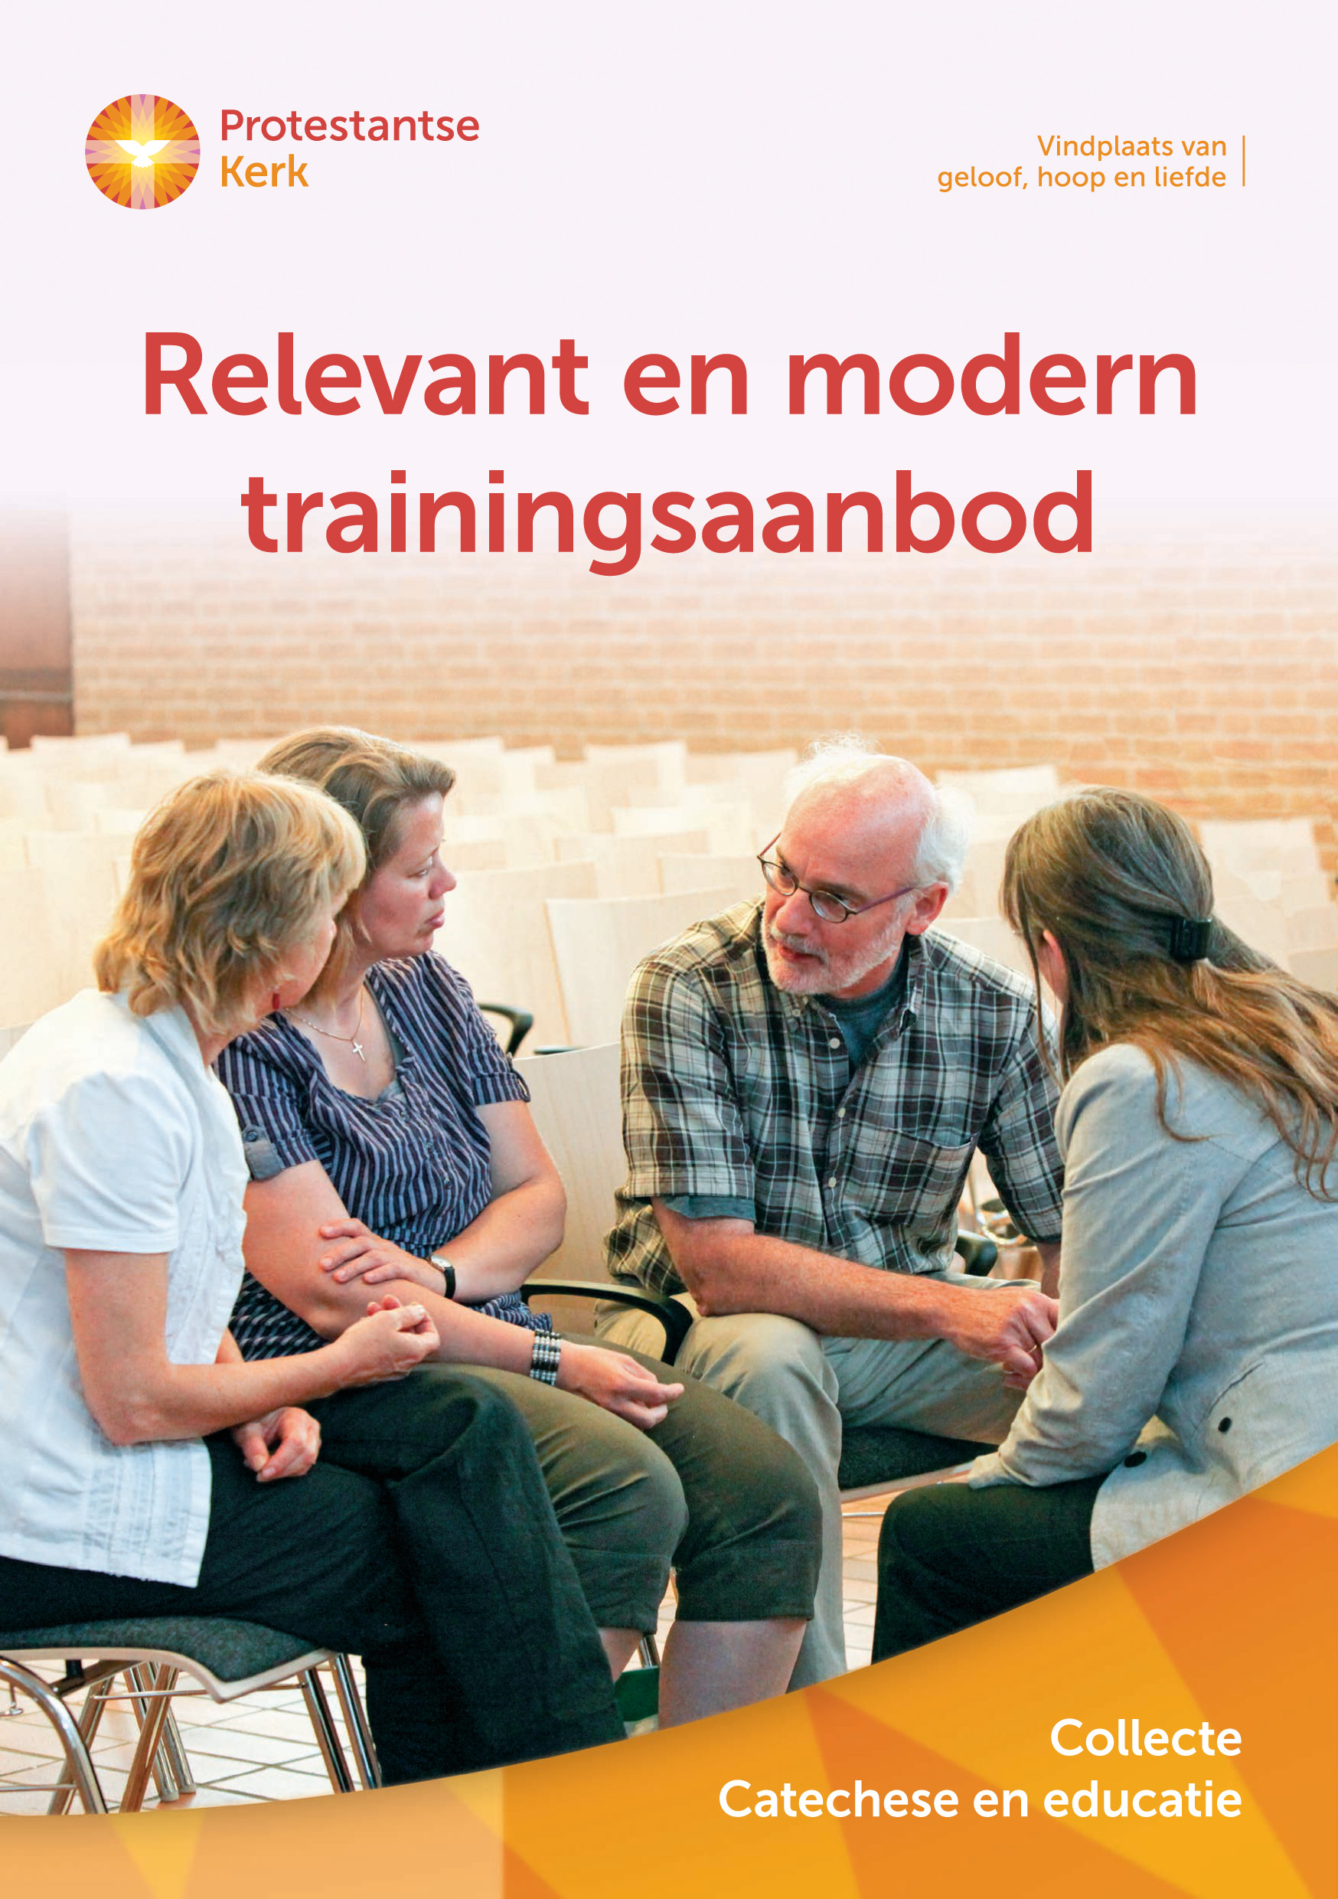


Collecte Catechese en Educatie
9 februari 2020

Collecteafkondiging
In onze kerk en in andere plaatselijke gemeenten zijn allerlei mensen actief als ambtsdrager, diaken, scriba, ouderling, jeugdleider, predikant of op andere terreinen. Zij kunnen soms best een steuntje in de rug gebruiken op het gebied van kennis, ideeën en ondersteuning bij de invulling van deze taak. Het is bovendien óók leuk om te blijven leren en om verder te groeien in die rol.
De Academie van de Protestantse Kerk heeft een relevant, onderscheidend en modern trainingsaanbod voor professionals én vrijwilligers in de kerk. Zo kunnen (op)nieuw startende ambtsdragers een ‘blended training’ Nieuwe Ambtsdragers doen. Die training bestaat uit theorie in een interactieve e-learning en uit bijeenkomsten. Naast toepassing en verdieping van de theorie is er altijd volop ruimte voor uitwisseling.
Uit reacties van deelnemers blijkt dat deze manier van getraind worden werkt en in een duidelijke behoefte voorziet! De Protestantse Kerk wil graag meer trainingen op deze vernieuwende manier aanbieden.
Vandaag is de collecte bestemd voor dit werk. Van harte aanbevolen.

Bericht voor het kerkblad

Relevant en modern trainingsaanbod
In lokale kerken zijn allerlei mensen actie als ambtsdrager, predikant, jeugdleider of op andere terreinen. Zijn kunnen soms best een steuntje in de rug gebruiken op het gebied van kennis, ideeën en ondersteuning bij de invulling van hun taak.
De Academie van de Protestantse Kerk heeft een relevant en modern aanbod van trainingen voor professionals en vrijwilligers in de kerk. De ‘blended training’ Nieuwe Ambtsdragers, bestaat uit een interactieve e-learning en uit bijeenkomsten. Naast toepassing en verdieping is er altijd volop ruimte voor uitwisseling.
Met uw bijdrage aan de collecte maakt u het mogelijk dat de Protestantse Kerk meer trainingen op deze vernieuwende manier kan aanbieden. Geef in de collectezak of maak uw bijdrage over op NL10 ABNA 0444 444 777 t.n.v. Protestantse Kerk o.v.v. collecte Catechese en Educatie.

Helpt u mee om deze collecte tot een succes te maken?
Hartelijk dank!

